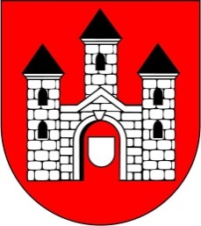
Harmonogram Pracy
Przewodniczącego Rady Gminy w Przytyku
p. Krzysztofa Wlazło

Czerwiec 2018 r.
25.06.2018 r.
(poniedziałek 14:00 – 16:00)

